**CAMBIOS EN LA MATERIA Y FUERZA (Química y Física)**



**LA QUÍMICA Y LA MÚSICA** (DIAPASON, 2020)

**GRADO 6–SEMANA 19–TEMA: CAMBIOS EN LA MATERIA**

Se sabe que desde la prehistoria el ser humano ha escuchado música, en muchos casos para rituales, por motivos de meditación o, simplemente por diversión. Casi sin darnos cuenta nos hemos acostumbrado a vivir con música, unas veces porque nos apetece escuchar algo, otra porque necesitamos desconectar, o simplemente porque no tenemos nada que hacer, pero posiblemente la mayoría de nosotros no nos hayamos preguntado nunca que es lo que ocurre en nuestro cuerpo al escuchar música. Desde hace siglos, y gracias a la evolución de la ciencia, inquietos científicos comenzaron a estudiar en profundidad cómo funcionaba nuestra mente. El cerebro humano puede dividirse en varias partes, de manera que cada una es activada por estímulos distintos, pues bien, hay estudios que demuestran que la música es el estímulo humano capaz de activar más partes de la mente al mismo tiempo. Por lo tanto, lo que ocurre en nuestro cerebro al escuchar música es digno de ser estudiado.

Posiblemente para comprender lo que sentimos hay que conocer la química del cerebro o neuroquímica, que es una ciencia encargada de estudiar las sustancias químicas que influyen en las neuronas y los cambios en los estados de ánimo desde un punto de vista científico, basándose en las conexiones cerebrales y las respuestas que surgen ante distintos estímulos. En el caso concreto de la música, se ha observado que nuestro cerebro responde produciendo sustancias como la dopamina, responsable de numerosas respuestas hormonales. La dopamina es una sustancia química que sirve de neurotransmisor, para entendernos mejor, un mensajero que envía señales a otras partes del cuerpo provocando así ciertas respuestas. Esta sustancia puede ser producida en diferentes partes del cerebro, no solo en los seres humanos, sino también en otros animales.

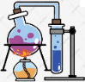

**CAMBIOS EN LA MATERIA**

La materia no permanece siempre igual; experimenta cambios debidos tanto a la acción de la naturaleza como a la del ser humano. Veamos unos ejemplos

|  |  |
| --- | --- |
|  |  |
| El frío transforma el agua líquida en hielo y provoca el cambio de color y la caída de las hojas de estos árboles | La acción del ser humano transforma un mineral en un objeto metálico. |

Según el tipo de alteración que se produce en la materia, distinguimos entre cambios físicos y cambios químico:

**GRADO 6–SEMANA 19–TEMA: CAMBIOS EN LA MATERIA**

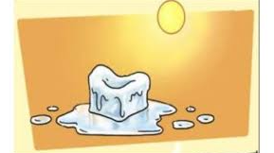

Los cambios físicos son aquellos que no modifican la naturaleza de la sustancia, solamente se modifica su estado o su aspecto. La transformación de hielo en agua líquida es un cambio físico; el cuerpo pasa de sólido a líquido, pero la sustancia sigue siendo agua.

**CAMBIO**

**FISICO**

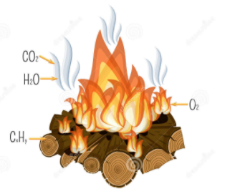

Los cambios químicos son aquellos en los que se modifica la naturaleza de la sustancia, que se transforma en otra u otras diferentes. La combustión de la gasolina es un cambio químico en el que este combustible se transforma en diversos gases.

**CAMBIO QUÍMICO**



1. **CAMBIOS FISICOS**: los cambios físicos son aquellos que no alteran la naturaleza de la sustancia, solamente modifican su estado o su aspecto. Los cambios físicos más habituales son los cambios de posición, de forma, de temperatura y de estado.

|  |  |
| --- | --- |
| *Cambios de posición*: La materia se encuentra frecuentemente en movimiento y cambia de posición sin alterarse su naturaleza. Las hojas movidas por el viento siguen siendo hojas. | *Cambios de forma*: Algunas materias pueden variar su forma con facilidad, característica que aprovechan los escultores. La piedra modelada sigue siendo piedra. |
| *Cambios de temperatura*: La aplicación de frío o calor provoca cambios de temperatura en la materia; si los cambios son moderados, no se altera su naturaleza. El zumo frío o a temperatura ambiente sigue siendo zumo. | ***Cambios de estado****:* La materia puede cambiar de un estado a otro (sólido, líquido y gas) a causa, fundamentalmente, de las variaciones  de temperatura. Así, el agua congelada (sólida) pasa a agua líquida al aumentar la temperatura. |

**GRADO 6–SEMANA 19–TEMA: CAMBIOS EN LA MATERIA**

**CAMBIOS DE ESTADO:**

Por su importancia en la naturaleza vamos a estudiar los cambios de estado

de la materia. Los cambios de estado son: fusión, vaporización, sublimación,

condensación, solidificación y condensación a sólido.

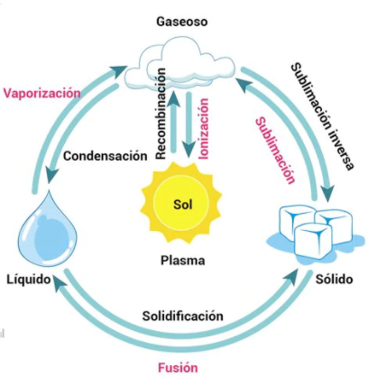

**El punto de ebullición**: es la temperatura a la que una sustancia pasa de líquido a gaseoso.

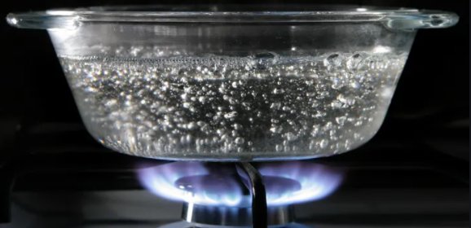

**El punto de fusión** es la temperatura a la que una sustancia cambia de estado sólido a líquido.

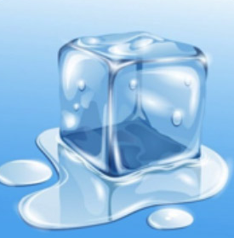



**FUERZA**



Una fuerza es cualquier acción capaz de modificar la forma de un objeto, o de cambiar el estado de reposo o el movimiento de un objeto.

Para que exista una fuerza es necesaria la presencia de dos cuerpos que interaccionen. Las fuerzas se representan mediante flechas (vectores). Los segmentos de recta indican la dirección y el extremo acabado en una punta de flecha, el sentido.

**UNIDADES DE FUERZA:** De acuerdo con el Sistema Internacional, la fuerza se mide en unidades llamadas Newtons (N), se entienden como la cantidad de fuerza aplicada durante un segundo a una masa de un kilogramo, para que adquiera la velocidad de un metro por segundo.

**GRADO 6–SEMANA 19–TEMA: FUERZA**

**¿CÓMO SE MIDE LA FUERZA?** El dinamómetro es el aparato idóneo para la medición de la fuerza. Sirve también para calcular el peso de los objetos

**TIPOS DE FUERZAS**

Hay fuerzas de distintos tipos. Algunas de ellas son:

|  |  |
| --- | --- |
| LA GRAVEDAD  Es la fuerza con que la Tierra atrae a todos los objetos que hay en ella. Si soltamos un objeto en el aire, la gravedad hace que caiga hacia el suelo. | FUERZAS ELÉCTRICAS  Son fuerzas que existen entre objetos con carga eléctrica. Son las responsables de que funcionen los circuitos eléctricos. Pueden ser de atracción o de repulsión. |
| FUERZAS MAGNÉTICAS  Son fuerzas que afectan a los imanes y a algunas sustancias metálicas. Pueden ser de atracción o de repulsión. | **FUERZAS DE ROZAMIENTO**  Son fuerzas que se oponen al movimiento, es decir, que dificultan el avance de un objeto. La fuerza de rozamiento con el suelo hace que un balón que rueda se detenga tras recorrer algunos metros. |

De acuerdo con la forma en que son producidas, las fuerzas pueden ser de dos tipos: de contacto o a distancia

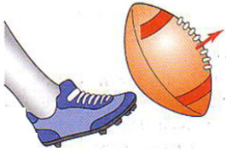**Fuerza de contacto**: es la que se genera cuando un cuerpo modifica el estado de movimiento de otro por medio de una fuerza que ejerce directamente sobre él, y por lo tanto se ejerce por contacto; de modo que cuando empujas una caja o pateas un balón, ejerces fuerza por contacto.

**GRADO 6–SEMANA 19–TEMA: FUERZA**

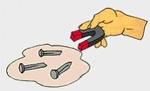**Fuerza a distancia**: es la que genera un cuerpo separado de otro. Por ejemplo, la fuerza de gravedad que ejerce la Tierra atrae hacia su centro los cuerpos que se encuentran en el planeta, o hace que la Luna y los satélites artificiales giren alrededor de ella; otro tipo de fuerza es la fuerza magnética de un imán, que actúa sobre objetos que contengan metales como hierro, cobalto o níquel, atrayéndolos hacia él. También son fuerzas a distancia la fuerza eléctrica y la nuclear.



**ACTIVIDADES POR DESARROLLAR**

1. Con base a la lectura “LA QUÍMICA Y LA MÚSICA” realizar las siguientes actividades:
2. Realiza un infograma de la lectura
3. En los siguientes espacios realiza dibujo que represente la idea principal del video:

**PÁRRAFO 2**

**PÁRRAFO 1**



1. Encierre en un círculo de color rojo los cambios físicos y en uno de color azul los cambios:

a. La fotosíntesis de las plantas.

b. El helado que se derrite.

c. La oxidación de una olla de aluminio.

d. El teñido de una camiseta blanca con una pintura.

e. La adherencia de papelitos a una regla de plástico que se frotó.

f. La evaporación del agua de un florero.

g. La producción de plástico para fabricar esferos.

h. La fermentación de la caña de azúcar para obtener el biche.

i. La combustión de gas en la cocina.

**GRADO 6–SEMANA 19–TEMA: FUERZA**

j. El cambio de posición de un objeto.

1. De cada uno de los cambios físicos listados a continuación, distingue si son cambios por: posición, forma, temperatura o cambio de estado.

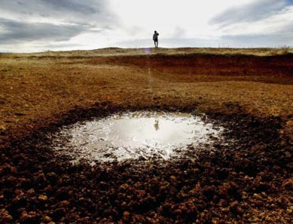

Evaporación del agua de un charco

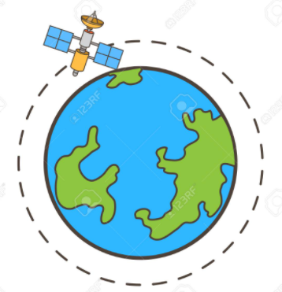

Movimiento de un satélite a través de la Tierra

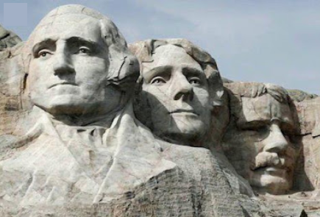Tallado de piedra del monte Rushmore



Paso de gelatina líquida a gelatina semisólida

_________________ __________________ ___________________ _______________

1. 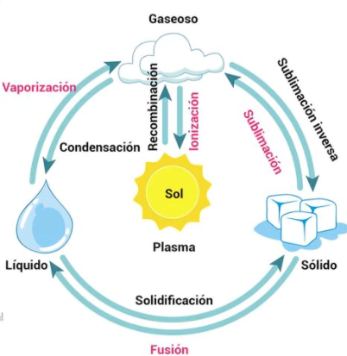Lee el siguiente mapa sobre cambio de estado de la materia y contesta las preguntas que aparecen a continuación:
2. Nombre del Cambio de estado de líquido a gaseoso_____________
3. Nombre del Cambio de estado de sólido a gaseoso______________
4. Nombre del Cambio de estado de líquido a sólido ______________
5. Nombre del Cambio de estado de gaseoso a plasma ______________
6. Nombre del Cambio de estado de plasma a gaseoso______________
7. Nombre del Cambio de estado de gaseoso a líquido ______________
8. Nombre del Cambio de estado de sólido a líquido ______________
9. Nombre del Cambio de estado de gaseoso a sólido_______________
10. Los siguientes dibujos representan situaciones en que se está ejerciendo una fuerza. Identifica el tipo de fuerza por contacto o a distancia marcando con una X la respuesta correcta:

|  |  |
| --- | --- |
|  | 1. Fuerza de contacto, porque el niño empuja el carro para que se mueva. |
| 1. Fuerza a distancia, porque el niño estira los brazos para que haya distancia entre su cuerpo y el carro. |
| 1. Fuerza de contacto, porque lleva objetos en el carro. |
|  | 1. Fuerza de contacto, porque va a caer en el suelo. |
| 1. Fuerza a distancia, porque está lejos del suelo. |
| c. Fuerza a distancia, debido a la fuerza de gravedad que la tierra ejerce sobre el cuerpo. |
|  | 1. Fuerza magnética, porque el imán atrae materiales ferromagnéticos que están a cierta distancia. |
| 1. Fuerza de contacto, porque alguien sostiene el imán para atraer a los objetos. |
| 1. Fuerza de contacto, porque los objetos de metal tocan el imán. |
|  | 1. Fuerza magnética, porque las bolas tocan la mesa. |
| 1. Fuerza de contacto, porque el jugador empuja la bola con el taco. |
| 1. Fuerza a distancia, porque las bolas no tocan el taco. |

1. 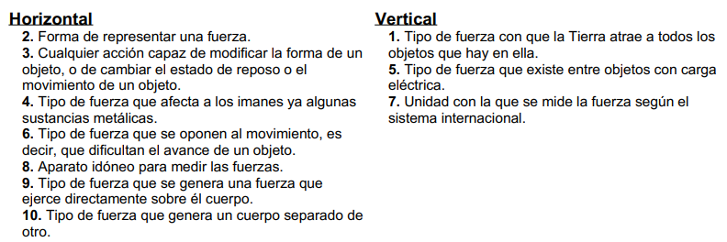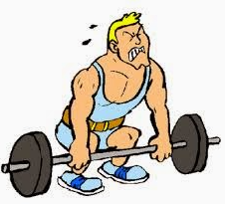Realizar el siguiente crucigrama sobre fuerzas:

**GRADO 6–SEMANA 19–TEMA: FUERZA**

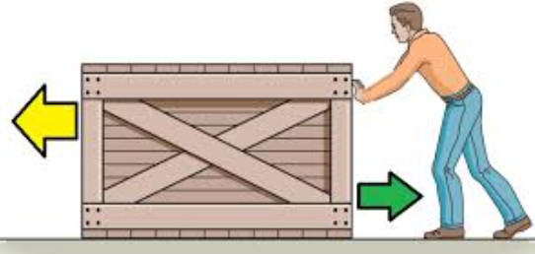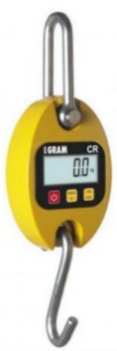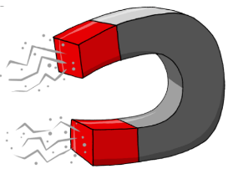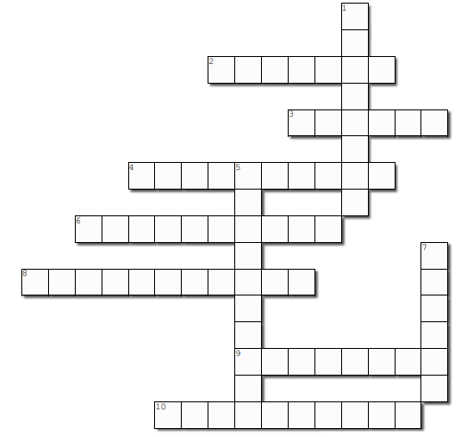

**GRADO 6–SEMANA 19–TEMA: FUERZA**

|  |  |  |  |  |
| --- | --- | --- | --- | --- |
| **VALORA TU APRENDIZAJE** | | **SI** | **NO** | **A VECES** |
| **1.Cognitivo** | Reconoce los cambios de estado de la materia y el concepto y tipos de fuerzas. |  |  |  |
| **2.Procedimental** | Reconoce en las actividades que realiza diariamente los cambios de estado de la materia y los tipos de fuerza que actúan. |  |  |  |
| **3.Actitudinal** | El estudiante demuestra una buena actitud para el desarrollo de las actividades. |  |  |  |



**FUENTES BIBLIOGRAFICAS:**

Fuente: https://concepto.de/fuerza/#ixzz6q9nhEXM8

Ciencias Naturales grado 6 libro y cuadernillo. Ministerio de educación de Ecuador. 2018. Guayaquil, Ecuador.